Даниэлла Ходсон (Danielle Hodson) родилась в 1980 году в г. Вулвергемптон, Англия. С раннего детства девочка любила рисовать. Всё началось, когда бабушка Даниэллы научила ее технике дудлинга (англ. doodle – «каракули»), которая заключается в создании композиций из бессознательно нарисованных линий и фигур. Со временем увлечение стало для Даниэллы наваждением и образом жизни, так и появилась художница, известная в сети под именем Danaedoodles.
Мечтая о карьере в сфере моды, Ходсон окончила Центральный колледж искусства и дизайна имени Святого Мартина в Лондоне и стала работать на себя. Она шила сумки на заказ и сотрудничала с одним из крупнейших брендов по производству футболок в Великобритании. В 2007 году в результате инцидента в ночном клубе Даниэлла попала в тюрьму за превышение пределов необходимой самообороны. Лишившись возможности заниматься любимым делом, она была потеряна и абсолютно разбита.
– Я ощущала безнадежность. Переломный момент наступил, когда я пришла на занятие по изобразительному искусству и просто начала рисовать. Думаю, мой преподаватель заметила мое подавленное состояние. Она дала мне холст, кисти, краски и сказала: «Возьми и рисуй». Никогда прежде я не рисовала по-настоящему. Да, я посещала курсы в колледже, но мне не приходилось писать масляными красками. Мы занимались другими видами творчества.
Находясь в заключении, Даниэлла стала писать свои автопортреты, поначалу от отчаяния, а затем чтобы обрести в жизни какую-то цель. Спустя 11 месяцев она одновременно получила две награды на конкурсах Koestler Award и Outside In award.
– Написав портрет, я чувствовала себя лучше, ведь я достигла чего-то. Я делала то, чего не никогда не делала раньше, и даже не думала, что у меня получится. Я считала, что атмосфера в тюрьме будет более угнетающей, но всё оказалось не так плохо. В итоге я приняла участие в конкурсе и получила награду за портретную живопись. Моя картина была выставлена в галерее Royal Festival Hall. Вторая моя работа под названием «Swallow» (англ. «глотка», «глоток») носила скорее экспериментальный характер. Она была также удостоена награды и выставлена в галерее Pallant House.
Оставив прошлое позади, Ходсон вынесла из него уроки и начала заново строить свою жизнь и карьеру художницы.
– Покинув тюрьму, я организовала свою первую персональную выставку. Мою апелляционную жалобу удовлетворили, но я не была невиновной. Да, это была самозащита, но я поняла, что такого понятия не существует. Поэтому я признала свой поступок, но при этом настаивала, что совершила его непреднамеренно. Спор был улажен, мы пришли к соглашению.
- Та женщина, помогавшая тебе в тюрьме – она была связана с искусством, и это, в определенной степени, помогло тебе, поддержало тогда…
– Джеки потрясающая. Без нее мне бы и в голову не пришло написать портрет. Начав свой путь становления как художника с портретной живописи, я пыталась понять себя. Вы никогда заранее не знаете, что окажетесь в такой ситуации, когда ваша жизнь полностью перевернется с ног на голову, и все планы будут разрушены. Я думаю, в этой ситуации очень важно принять себя. Поэтому, мне кажется, что автопортрет был удачной идеей.
В тюрьме я снова увлеклась дудлингом. Я занималась рисованием на протяжении всей жизни, просто не уделяла этому так много времени, как, например, моде. Дудлинг стал моим выходом из сложившегося положения, потому что я была потеряна, и мне нужно было вновь найти себя.
Мои рисунки стали миром, куда можно сбежать. Я отношусь к ним философски. Вы проводите небрежную линию, создаете на бумаге беспорядок – все начинается с беспорядка. В дудлинге существуют определенные правила: вы не можете ничего добавлять к рисунку и должны работать с тем, что есть. Всё, что вам удается найти в «этих линиях», – часть уже существующего паззла. Помощи ждать неоткуда, и задачу приходится решать самостоятельно.
Так же и в жизни – мы не всегда можем надеяться на помощь со стороны и вынуждены работать с тем, что имеем. Все созданные мной персонажи – это части меня самой, каждый рисунок – еще одна сторона моей личности. Мои работы, словно дневник, отражают то состояние, в котором я была, когда создавала их.
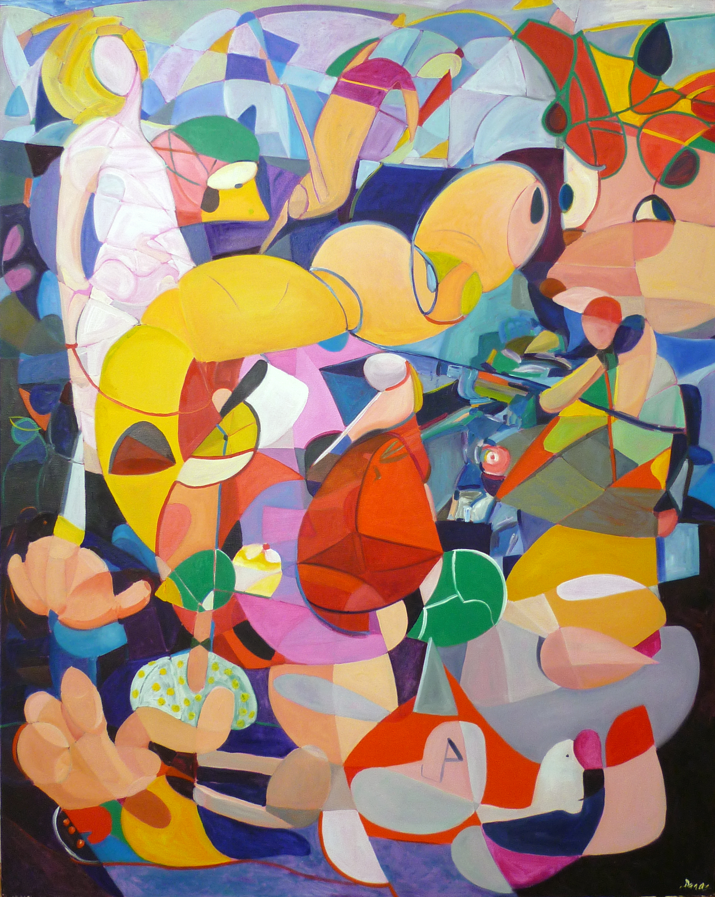
Мои рисунки – это не только личный дневник, но и интерполяция работы. Общество, СМИ, учреждения и окружающие предметы оказывают на меня влияние и, мне кажется, всё это представлено в моих рисунках. В то время я ещё не знала этого и просто видела в рисовании способ сбежать и ...быть собой. Дудлинг – единственное, что у меня хорошо получалось, а главное, он был полностью моим, и никто не мог отнять его у меня.
- Ты занималась им с детства, а детство хранит ключ к нашему воображению…
– Я думаю, все дети фантазируют – например, глядя на облака. Это нормальный этап развития ребенка.
В чем заключается техника дудлинга? Правила таковы: вы рисуете только одну линию. Я веду беспрерывную линию по всей странице до тех пор, пока ко мне не возвращается активное сознание. Если я начинаю думать о процессе, то сразу прекращаю рисовать. После этого нужно всмотреться в полученные «линии», найти в них образы и выбрать те, которые выделяются сильнее, чем другие. Я вижу лица, глаза, губы, носы или персонажей, они словно говорят со мной. Их можно украсить или выделить, но дорисовывать линии запрещено.
Моя бабушка научила меня этой технике. Я была очень активным ребенком, поэтому она придумала эту игру, чтобы чем-то меня занять. В детстве я постоянно рисовала и, повзрослев, продолжила заниматься этим. Просматривая свои рисунки, я могу вернуться в прошлое, иногда я храню их годами.
- Когда у тебя появился интерес к моде?
– Я всегда хотела стать модельером. Моя мама была дизайнером одежды. Помню, когда я была маленькой, она сшила для меня красное кожаное пальто, которое было очень экстравагантным и подходило к моей красной мини-юбке. Я надевала его в школу, и все думали, что я сумасшедшая. А мне это нравилось. Мне хотелось иметь что-то уникальное.
В школе я была немного странной. Моя мама шила мне забавные и очень необычные вещи, как, например, серебристый пиджак. Это было здорово. Когда мамы не было дома, я шла в ее гардеробную и примеряла ее вещи. Они были велики, но мне нравилась мысль, что когда-то я смогу их носить.
Но в какой-то момент, я отошла от мира моды. Для меня мода сводилась к примерке нарядов, я не думаю, что до конца понимала, в чем заключался процесс создания одежды. С детства я мечтала поступить в колледж Святого Мартина, постоянно читала журналы Vogue, Sunday Times и интересовалась всем, что было связано с Лондоном. Я думала: «О, мне надо поехать в Лондон, я поеду в Лондон». Когда мне было 12 лет, мы с классом отправились в Лондон, и я поняла, что просто должна туда вернуться. Это желание жгло меня изнутри.
Когда мне исполнилось 18, я поступила в колледж Святого Мартина и стала изучать женскую моду. Я думала, что буду шить экстравагантные вещи: мой преподаватель тогда спросил, уверена ли я, что хочу заниматься этим, и я сказала «да». Думаю, я всегда была художником, просто не понимала этого. Так я столкнулась с реальностью мира одежды. По окончании колледжа я решила создавать одежду и стала учиться кройке и шитью. У меня неплохо получалось, но я не шила функциональные вещи, это казалось мне скучным.
Я любила создавать красивые формы и силуэты, рукава, объемную одежду, но при этом ненавидела, к примеру, делать планки для пуговиц. Поэтому с модой у меня сложились непростые отношения, которые строились на любви и ненависти. Люди все время повторяли, что я слишком творческая натура для этой работы.
После этого дела у меня шли неплохо. Я шила кожаные сумки – симпатичные, но, опять же, довольно странные. А еще я делала футболки для бренда Topman. Потом я попала в тюрьму, и мне пришлось остановиться.
Недавно я начала работать с модным брендом Gloverall, который специализируется на производстве аутентичных мужских дафлкотов. Я познакомилась с представителем этой компании на неделе моды в Лондоне, и он запомнил меня, когда я делала рисунок для него и его внука. Он предложил мне сотрудничество, поскольку у меня уже был подобный опыт. Я приняла предложение и создала линию футболок для Gloverall.
О костюмированных перевоплощениях
[Впоследствии] мои рисунки стали костюмами. Я начала с автопортретов, но затем мне надоело смотреть на себя и захотелось рисовать других людей. Я получила заказ от клуба Box night club, известного своим дарк-кабаре. В течение трех месяцев мы с моим другом Кэмероном ежедневно работали над огромным настенным полотном и успели познакомиться со всеми артистами кабаре. Я была поражена ими и их умением перевоплощаться в разных персонажей. Какое-то время я рисовала их, но ощущала пустоту. Мне нравились эти работы, но я не знала, для чего я создаю их...
Однажды на меня снизошло озарение. Мне нравилось рисовать этих людей, но я хотела заниматься дудлингом. «Я превращу мои «каракули» в реальных людей!» – подумала я. Сделать это было несложно, ведь в прошлом я работала в сфере моды и шила костюмы. Нужно было просто использовать свои навыки в другом направлении. Я предложила артистам поучаствовать в съемках, но не была уверена, что они согласятся, потому что они не слишком хорошо меня знали. Но все меня поддержали и были очень доброжелательными. Мы устроили первую фотосессию, во время которой один из ребят снял короткое видео за кулисами. Было очень интересно наблюдать за тем, как артисты двигались и как воплотили эти костюмы в реальность. Они были не просто исполнителями в костюмах – они словно стали моими рисунками.
Процесс съемок привел меня в восторг, но я решила повременить с этим проектом. Вернувшись в колледж Святого Мартина, я получила степень магистра искусств и стала шить. Постепенно мой проект становился шире, и в какой-то момент я поняла, что мне нужно снять фильм. Я подготовила площадку, декорации и костюмы и пригласила артистов. Мне не хотелось устанавливать никаких правил, я видела, как люди прекрасно перевоплощались без моих указаний, и не хотела мешать им.
Благодаря этой свободе, они творили красоту, и я решила, что весь мой проект будет строиться на этом принципе. То же касается и дудлинга – вы не можете предугадать, что произойдет в следующий момент. Когда я веду линию, она может стать чем угодно – кругом или квадратом, я не строю планов, а просто работаю с тем, что имею. Этого же подхода я старалась придерживаться при создании фильма. В результате фильм стал картиной, он стал моим ожившим рисунком.
Я дала исполнителям полную свободу. Перед выступлением они подходили ко мне и спрашивали: «Вы ждете от нас чего-то определенного?» Я отвечала: «Нет, просто делайте то, что вам хочется делать, и будьте уверены, что у вас хорошо получается». Многие из моих костюмов сами по себе были нефункциональными, поэтому все персонажи полагались друг на друга.
Это словно разные грани вашей личности, разные части внутри вас, которые не могут существовать по отдельности. Обладая множеством возможностей как личность, вы меняетесь каждую секунду и каждый день. То, что артисты помогали друг другу надевать мои костюмы, взаимодействовали между собой – отражение этой идеи.
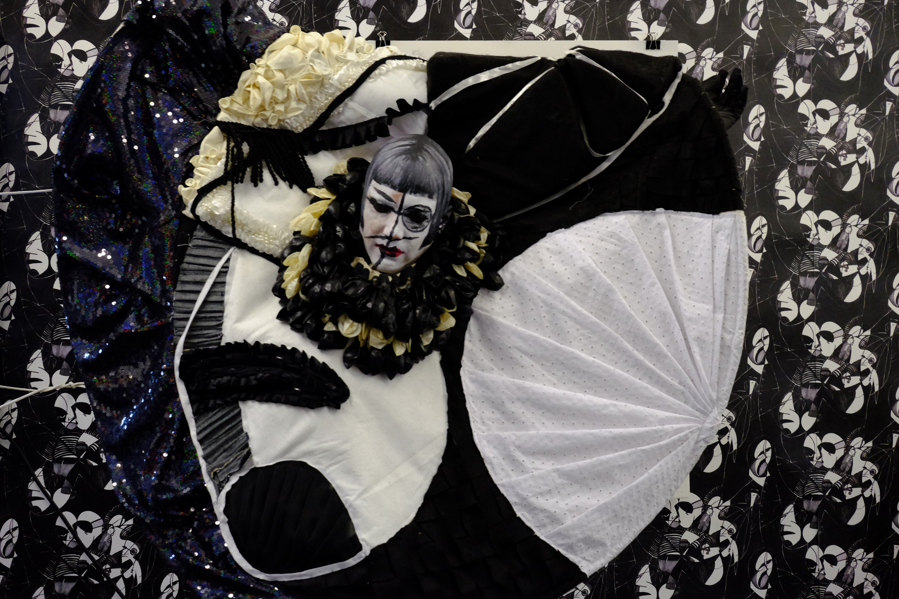
Я хотела, чтобы процесс был спонтанным, поэтому доверилась артистам и позволила им делать все, что они хотят. Чтобы достичь этой спонтанности и красоты, нужно было пойти на риск. То же касалось и процесса редактирования видео. Я не стала участвовать в нем лично, а просто решила пригласить редакторов и предоставить им полную свободу.
У меня было семь отснятых клипов, которые я разослала семи разным людям. Было очень интересно наблюдать за тем, как им удалось привнести какую-то историю в этот видеоряд. Постепенно моя картина расширялась, мои рисунки превращались в фильм – в движущуюся картинку. Я не знала, к чему это приведет, но надеялась, что смогу продолжать заниматься этим.
Об инсталляции для фестиваля «Корень нового»
В сентябре 2016 года в Москве откроется международный фестиваль «Корень нового», посвященный 310-летию Ботанического сада МГУ «Аптекарский огород». По приглашению кураторов фестиваля в столицу съедутся талантливые художники со всего мира. На фестивале «Корень нового» Даниэлла Ходсон представляет свою новую инсталляцию – наряд для дерева.
Работа с деревом – непростая задача, поскольку оно растет в прекрасном саду. Это часть нашей планеты. Я хотела сделать то, что осчастливит дерево. Забавно, ведь обычно мы делаем что-то приятное для людей, а не для неодушевленных предметов.
Возможно, дерево хочет надеть красивую одежду. Мы носим костюмы и маски, но вдруг оно хочет чего-то другого. Я подумала, что интересно будет сшить для дерева платье. Я не думаю, что оно станет возражать.
Я попыталась реализовать свою идею, используя тот же подход, что и в дудлинге. Я посмотрела на дерево и среди «лиц», которые увидела в нем, я выделила тех из них, кто громче «говорил» со мной. Так, дерево представилось мне в виде короля или прекрасной королевы в платье. Хотя, возможно, оно будет бесполым. Мне нравится, что моя работа не имеет ни женского, ни мужского начала. Я просто вижу короля или королеву и буду работать в этом направлении.
О красоте
Думаю, красота – это очень интересное понятие. Я нахожу работы Люсьена Фрейда (Lucien Freud) красивыми, но когда он видел недостатки – он изображал их, нисколько не скрывая. Я считаю, что все люди красивы и принимаю их такими, какие они есть. Так же и дерево прекрасно само по себе, но ведь иногда нам хочется подчеркнуть красоту. Женщина может чувствовать себя особенно привлекательной в джинсах и футболке или, например, в платье. Я думаю естественность – это прекрасно. Будьте собой. Стремитесь быть лучше, но оставайтесь верны себе.
О моде
Мода помогает вам выражать себя. Если только вы не разгуливаете голышом, что тоже прекрасно. Однако это непрактично и не всегда уместно. Так что, если вы носите одежду, выбирайте те вещи, в которых вы чувствуете себя красивыми. Это не обязательно должно быть дорогое или дизайнерское платье, это может быть что угодно. Главное, чтобы эта вещь передавала миру ваше состояние.

